**第 12 周案例分析作业**

**案例分析题**

1、 根据洋河股份公司最近一年年报中的“经营情况讨论与分析”章节，分析

如下内容：公司的收入变动是否异常？如异常，查找其原因？分析收入、成

本、毛利率、根据分析结果总结公司经营的优势和劣势。（100 分）

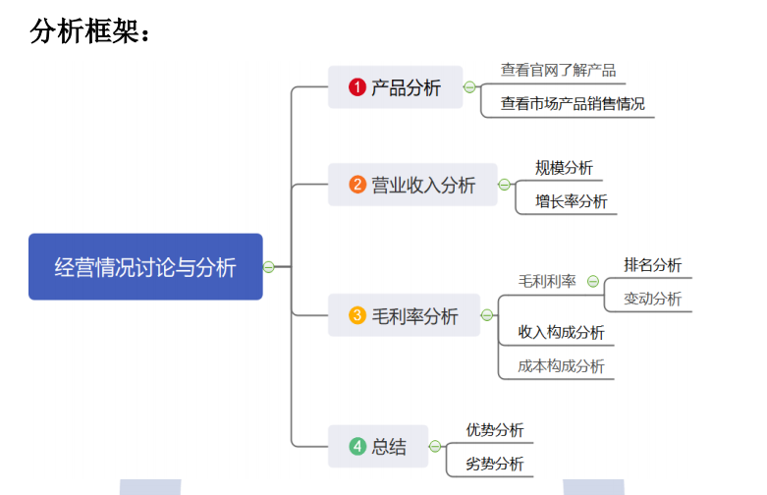

1. 产品分析

登录企业官网，我们查看洋河产品 https://www.chinayanghe.com/

1、产品情况

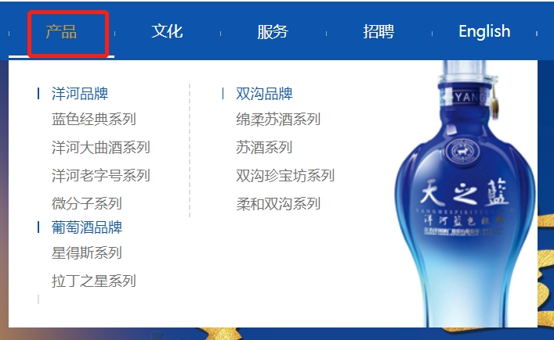

洋河股份是全国大型白酒生产企业，是白酒行业唯一拥有洋河、双沟两大中国名酒，两个中华老字号，六枚中国驰名商标的企业。

公司主导产品梦之蓝、洋河蓝色经典、双沟珍宝坊、洋河大曲、双沟大曲等绵柔型系列白酒，在全国享有较高的品牌知名度和美誉度。

1. 产品销售情况

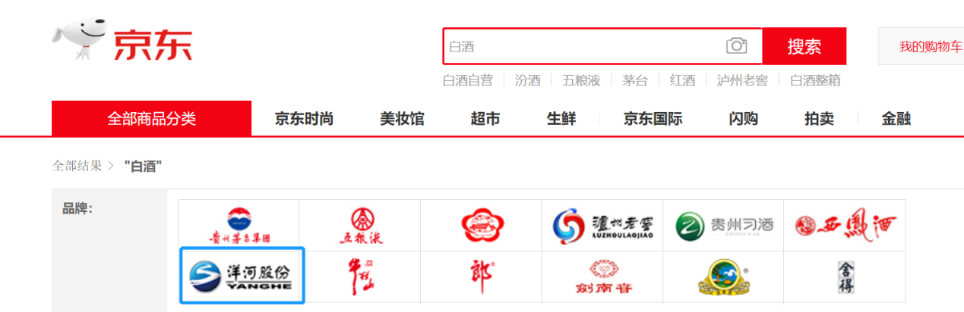

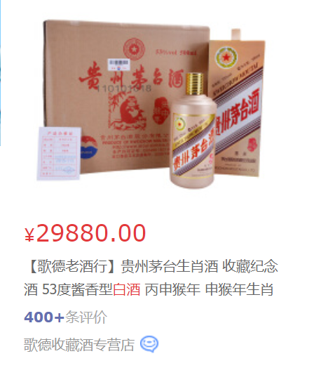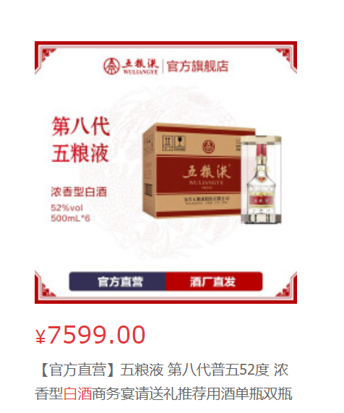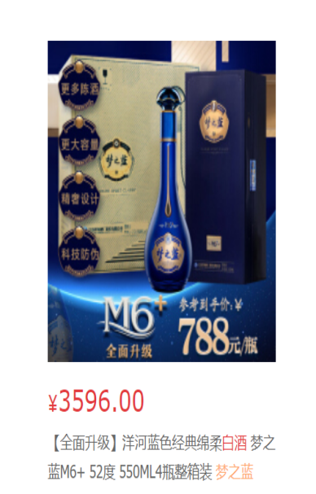

从价格上我们可以推断洋河的市场定位应该是以次高端、中端白酒消费市场为主。

二、营业收入分析

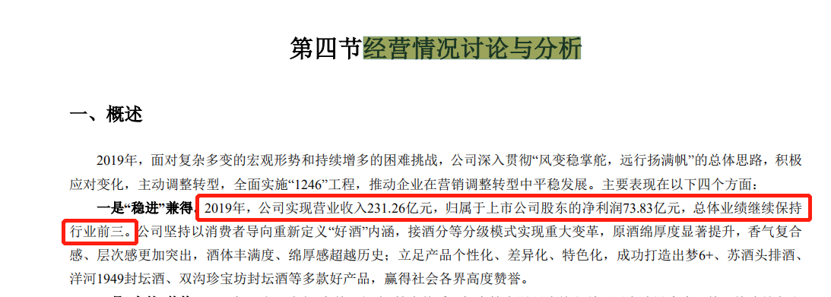

对洋河股份的营业收入有了大概了解之后，用营业收入规模和增长率两个维度进行分析。

1）营业收入规模分析

http://stockpage.10jqka.com.cn/300033/#refCountId=stockpage_5c3e9aef_93

我们打开网站后在搜索框输入要分析的股票的代码或者简称，跳转到洋河股份主页面后我们选择行业分析—行业地位。

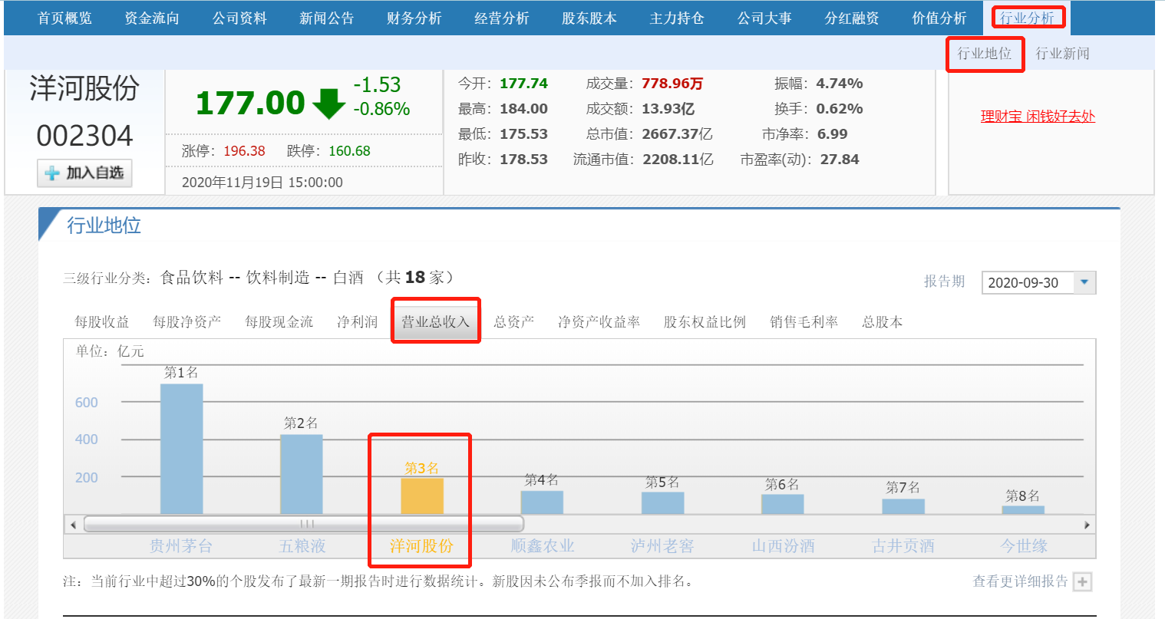

通过行业对比，我们获知洋河股份的营业收入规模在行业第三，说明规模处于较高水平。

（2）营业收入增长率分析

项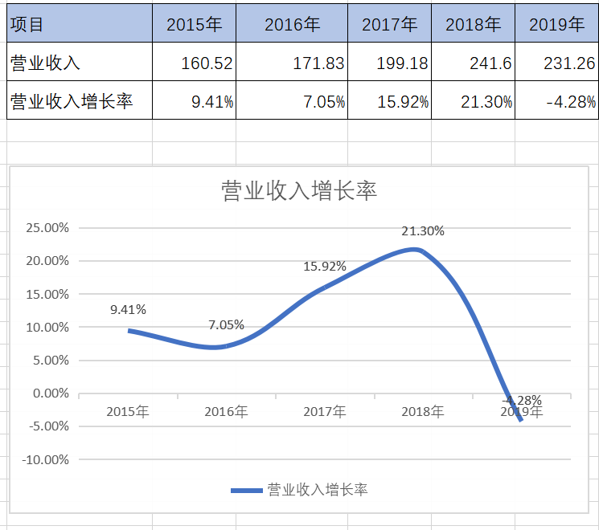目

洋河股份 2015 年至 2018 年收入稳定增长，2019 年减幅 4.28%。需要查找异常原因。

接下来我们需要看收入细分看哪一类收入下降导致总收入增长率下降。

1. 按行业

可以看出是酒类行业收入减少导致。

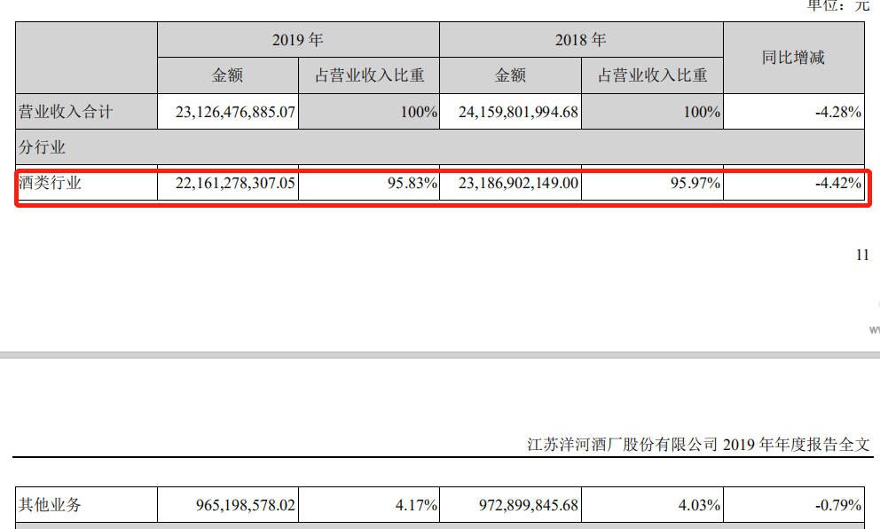

1. 按产品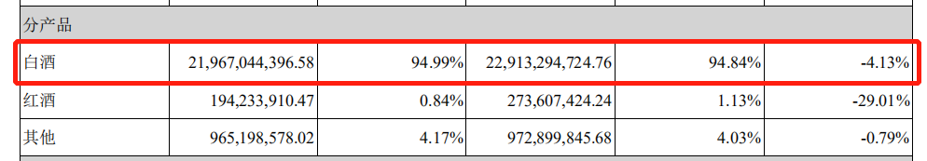

可以看出白酒虽然同比下降比率不是最大，但因其占总销售比例大，所以它的下降是导致全年下降的主要原因。

1. 分地区

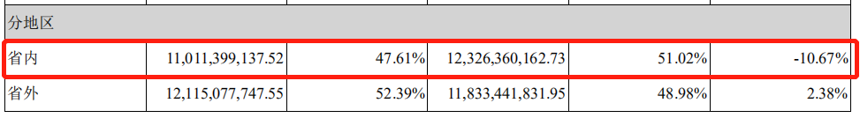

可以看出主要是省内收入减少导致。

(3)、毛利率

1）毛利率排名

我们使用同花顺网站中的-行业分析-行业地位功能http://stockpage.10jqka.com.cn/603288/field/#fieldstatus 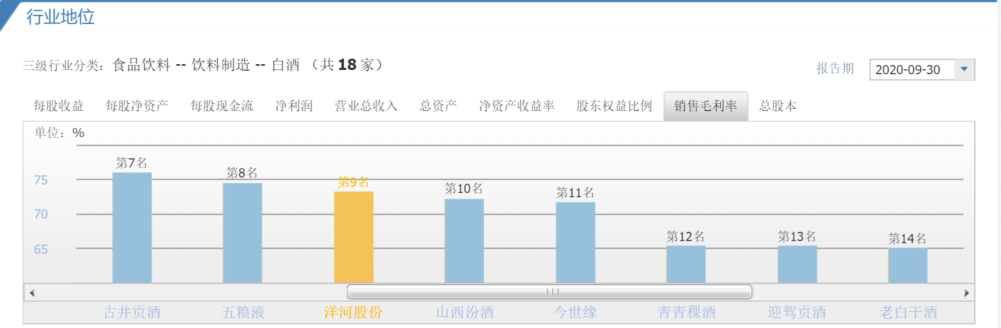

从上图可以看出，洋河股份处于中游，毛利还有较大的上升空间。

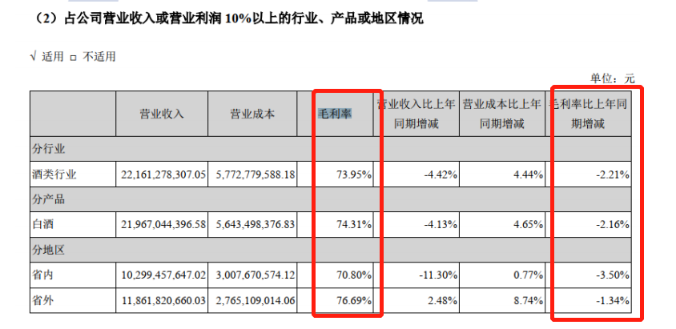

洋河股份各产品的毛利率水平均在70%以上，远远大于好公司的大于40%毛利率的标准，说明公司产品盈利能力很强，但仍处于行业的中游，毛利还有较大的上升空间。

2）毛利率变动

从上表可以看出，毛利率减少是由于收入减少的同时成本增加，关于收入减少的原因已在上一步进行了分析，这一步主要分析一下成本增加的原因。

在年报第四节中查找“营业成本构成”

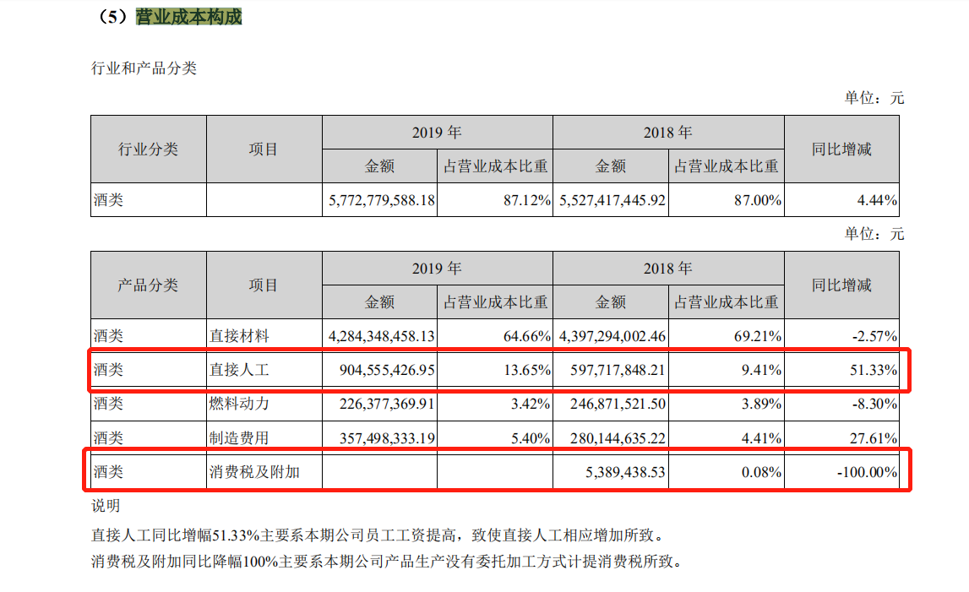 人工成本的增加是直接导致主营成本增长的原因。

四、经营优势劣势分析：

优势：

1、自然环境优势。 人

2、品质优势。

3、人才储备优势

4、品牌优势。

5、营销网络优势。

劣势：

1、营收首次出现负增长，表明营收有下降趋势。

2、白酒行业省内同比有所下降，说明省内市场被同行业其他产品抢占。

2015 年

2016 年

2017 年

2018 年

2019 年

2、 根据嘉寓股份公司最近一年年报中的“经营情况讨论与分析”章节，分析

如下内容：公司的收入变动是否异常？如异常，查找其原因？分析收入、成

本、毛利率、根据分析结果总结公司经营的优势和劣势。（100 分）

1. 产品分析

登录企业官网，查看嘉寓产品 <http://www.jayugroup.com/>



公司主营业务分为节能门窗幕墙、太阳能光伏和高端智能装备三大体系。

1. 营业收入分析

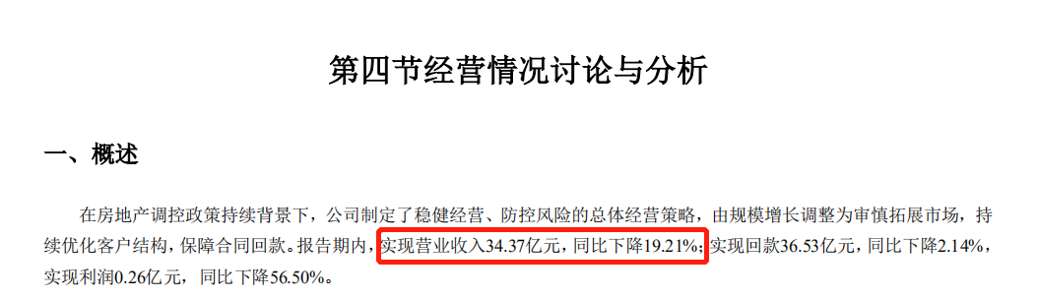

“报告期内，实现营业收入34.37亿元，同比下降19.21%”对嘉寓股份的营业收入有了大概了解之后，我们用营业收入规模和增长率两个维度进行分析。

(1)营业收入规模分析

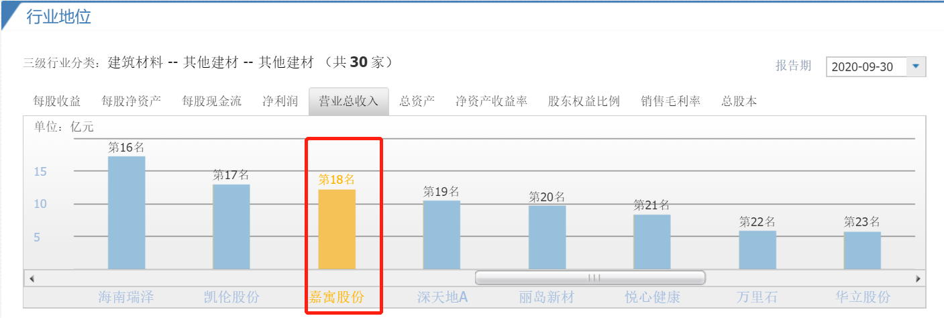

通过行业对比，我们获知嘉寓股份的营业收入规模在行业第十八位，处在行业的中下游。

（2）营业收入增长率分析

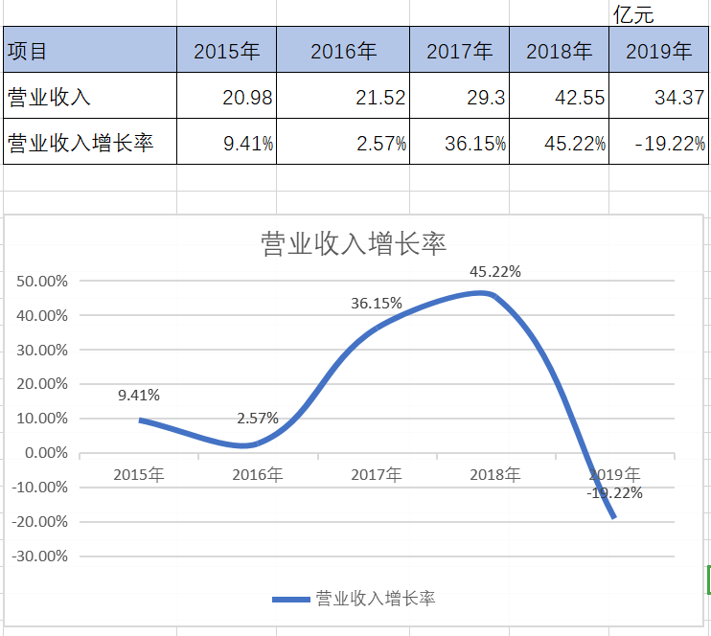

从以上图表可看出自2016 年至 2018 年收入大幅增长，2019 年大幅下跌19.22%。需要查找异常原因。

接下来我们需要看收入细分看哪一类收入下降导致总收入增长率下降。

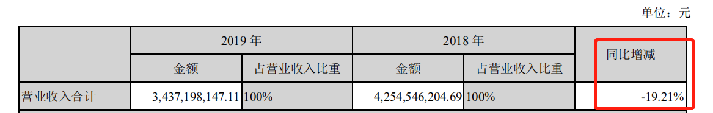

分行业，分产品，分地区的数据分析如下：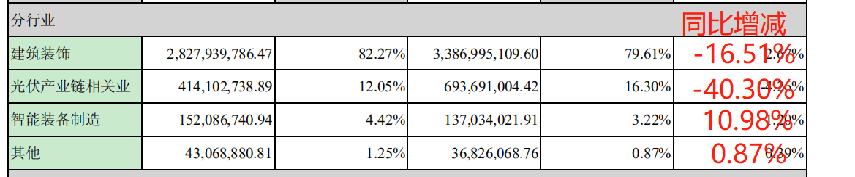

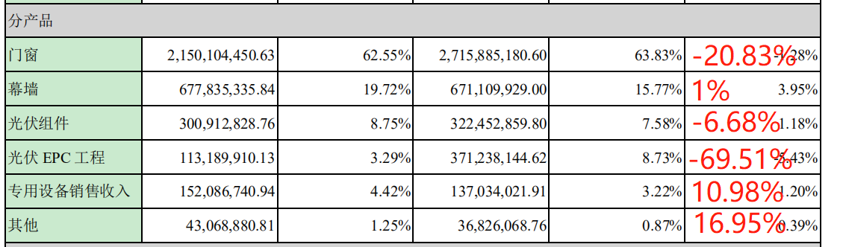

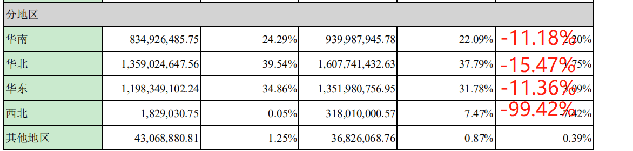

从以上数据看出，建筑装饰类，门窗类，华北地区的同比下降是销售收入下降的最主要因素。

(3)、毛利率

1）毛利率排名

我们使用同花顺网站中的-行业分析-行业地位功能：

http://stockpage.10jqka.com.cn/603288/field/#fieldstatus

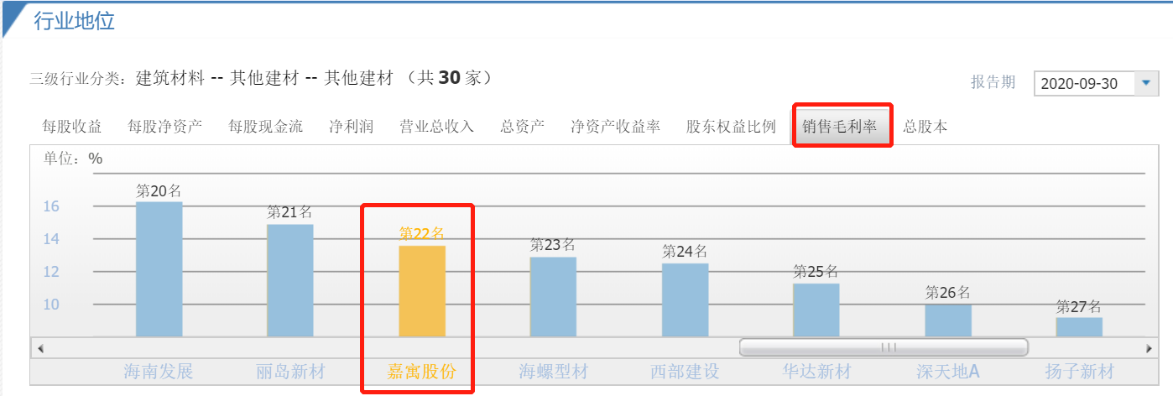

从上图可以看出，嘉寓股份排名在第22，处于行业的下游。

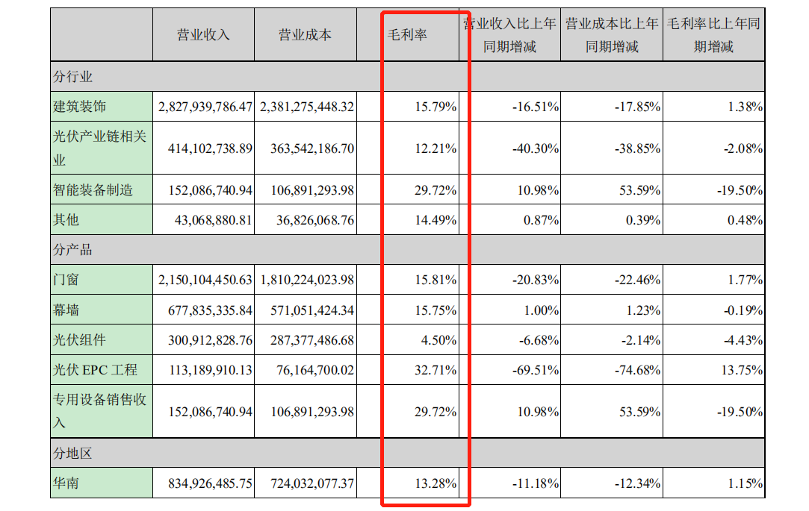

从上图可以看出，毛利率约在15%以下，离好公司的毛利率标准40%还有一定的差距，公司整体盈利能力弱，而且在同行业毛利率里也属于下游水平，竞争力比较弱。

2）毛利率变动

从上表可以看出，毛利率略有增长是由于收入减少的同时成本减少，且减少幅度稍大导致的。

四、经营优势劣势分析：

优势：

1、品牌优势

2、技术和产品优势

3、人力资源优势

4、项目管理优势

劣势：

1、是房地产的上游行业，受房地产调控的影响大

2、有一定的周期性，宏观经济的周期性波动和国家政策的周期性调整间接影响整个行业的市场需求。

3、过于依赖主营的门窗幕墙业务，利润率低，嘉寓股份在行业内处于中下游水平。